Сценарий экологического праздника
«Посвящение в эколята»
для детей старшего возраста (5-7 лет)

Цель: формирование экологически грамотного отношения дошкольников к природе.
Задачи:
1.Развивать познавательный интерес к миру природы.
2.Формировать навыки бережного отношения к окружающей природе.
3.Воспитывать гуманное, бережное отношение к миру природы и окружающему миру в целом.
4.Воспитывать у детей желание сохранять природу и при необходимости оказывать ей помощь.
Актуальность:
Экологическое воспитание и образование детей – актуальная тема настоящего времени: только экологическое мировоззрение, экологическая культура живущих людей могут вывести планету и человечество из того катастрофического состояния, в котором они пребывают сейчас.
Материал:
Аудиозапись «Голоса леса», «Голоса птиц», презентация «Правила поведения в природе», «Чей хвост?», бытовые отходы (коробки от молока, сока, одноразовые стаканы и т.д.), мешочек с листьями, мяч, маска «Кот», солнышко с лучиками, значки «Эколята», галстуки.
Ход:
Воспитатель: Сегодня, ребята, мы отправимся с вами на прогулку в природу, посетим лесную полянку.
«Солнце светит спозаранку,
Всей земле улыбку шлет,
Мы выходим на полянку,
Ручеек в лесу поет
Теплый ветер гладит кожу
Лес шумит густой листвой,
Дуб нам хочет поклониться
Клен кивает головой
Птицы весело щебечут.
Я ищу помощников, которые помогали бы мне заботиться о природе. Готовы ли вы помочь?
Дети: Да.
Воспитатель: Тогда я предлагаю вам стать Эколятами. Но сначала я хочу проверить ваши знания о природе, вы должны ответить на мои вопросы и пройти испытания. Не побоитесь? Тогда приготовились. Я произнесу волшебные слова, а вы выполняйте все движения и сразу окажитесь в Королевстве Природы.
В Королевство Природы попасть легко,
Не надо ехать далеко.
Закрой глаза и сделай шаг.
Теперь в ладоши хлопнем так:
Один хлопок, ещё хлопок-
И вот уж виден сена стог,
И вот уж поле колосится,
Шумит-волнуется пшеница,
Над ней синеют небеса,
Откройте поскорей глаза.
Вот мы с вами и на полянке , птички поют (Звучит запись «Голоса леса») Но , посмотрите, какая грязная поляна, кто тут сидит на пенёчке? Давайте подойдём, посмотрим.
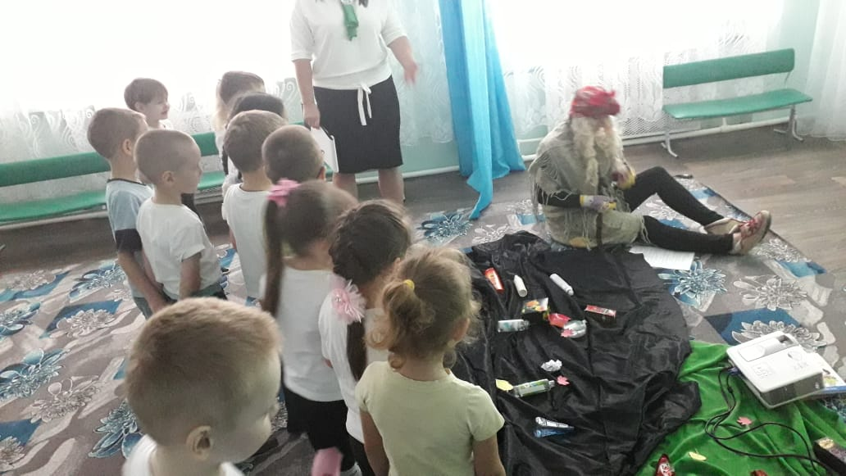
Баба Яга: Вы кто?
Воспитатель: Мы с ребятами пришли в лес отдохнуть, послушать пение птиц, полюбоваться красотой леса.
Баба Яга: А я тут живу (достаёт конфету, съедает, бросает фантик)
Воспитатель: Что же вы делаете? Разве можно в лесу мусорить? Здесь разные животные живут, это их дом.
Баба Яга: Подумаешь, здесь везде мусор.
Воспитатель: Ребята, давайте поможем навести порядок на полянке. Но сначала надо одеть перчатки.
Игра «Собери мусор»

Воспитатель: Ребята, а сейчас мы расскажем Бабе Яге, как надо вести себя в природе.
Презентация «Правила поведения в природе»
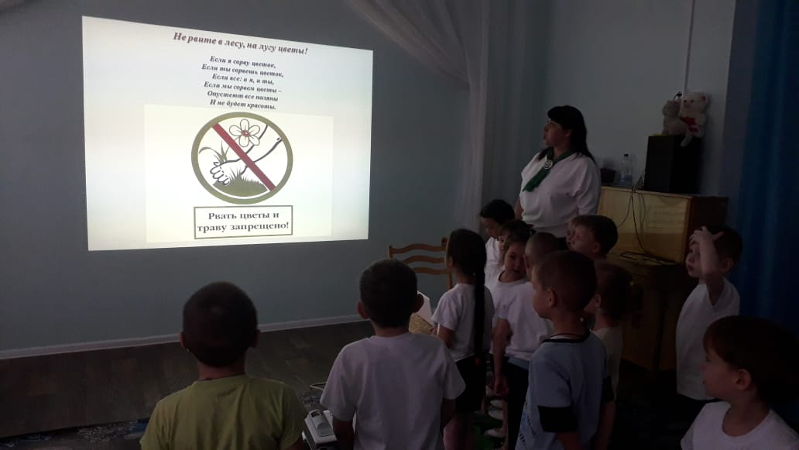
Воспитатель: Баба Яга, ты теперь поняла, как надо себя вести в природе? Я тебе предлагаю вместе с ребятами выполнить различные задания, чтобы стать Эколятами. И сейчас первое задание «Животные»
Игра «Чей хвост»
(Дети называют, чей хвост: лиса, волк, зебра, енот и др.)

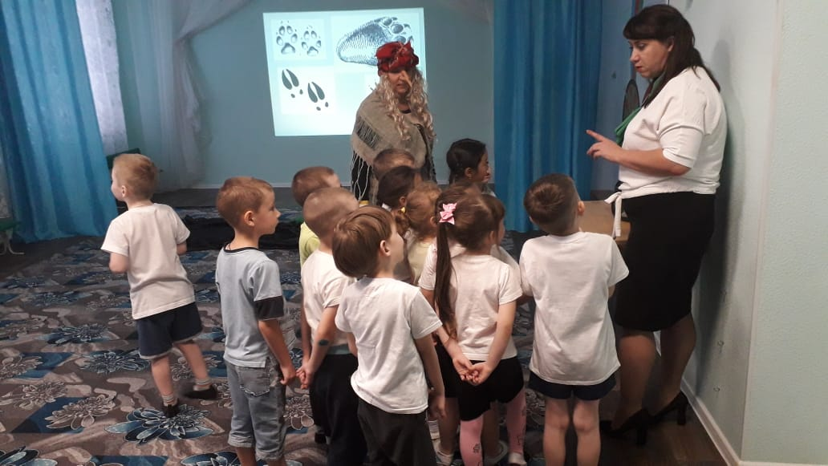
Воспитатель: А теперь, ребята, я предлагаю вам поиграть в игру.
«С какого дерева листочек?»
Каждый ребенок вытаскивает из «Волшебного мешочка» листочек и должен назвать, с какого дерева он слетел.
Воспитатель: Молодцы, ребята, вы знаете не только названия деревьев нашего леса, но и знаете, как надо вести себя в лесу. И следующее задание
«В гостях у птиц»
Воспитатель: Много птиц живёт в лесу, но не всегда их можно увидеть, чаще всего мы слышим их пение. Отгадайте, какая птица поёт, прослушивание записи пения птиц (Ответы детей: кукушка, дятел, соловей, филин и др.)
Вопросы викторины:
— Какие бывают птицы? ( Перелётные и зимующие).
— Что значит – перелётные? Назовите их. (ответы детей)
— Что значит – зимующие? Назовите их. (ответы детей)
— А как вы, ребята, можете помочь птицам зимой? (ответы детей)

Непоседа пёстрая, Всё вертится, суетится,
Птица длиннохвостая, Её на месте не сидится,
Птица говорливая, Это бойкая …(синица)
Самая болтливая. (сорока)

Чернокрылый, красногрудый, На одной ноге стоит,
И зимой найдёт приют, В воду пристально глядит.
Не боится он простуды Тычет клювом наугад -
С первым снегом тут как тут. Ищет в речке лягушат
(снегирь) ( цапля)

Спереди шильце, сзади – вильце, Угадайте, что за птица,
Сверху – чёрное суконце, Света яркого боится,
Снизу - белое полотенце. Клюв – крючком, глаза - пятачком
( ласточка) Ушастая голова, это …(сова)

Баба Яга: Хорошо знаете про птиц, тогда сейчас предлагаю вам поиграть в игру «Кот и птицы»
Подвижная игра «Кот и птицы»
Кот не дремлет,
Кот не спит,
Он за птицами следит.
Берегись пернатый друг,
Посмотри скорей вокруг,
Кот задумал злое дело,
Улетай быстрее в небо.

Баба Яга: А теперь немного подвигаемся с вами.
Физкультминутка «Дети по лесу гуляли»
Дети по лесу гуляли (шагают),
За природой наблюдали (смотрят по сторонам),
Вверх на солнце посмотрели (вдох через нос),
И их лучики согрели (выдох).
Бабочки летали (моргают быстро глазами),
Крылышками махали,
На нос села вдруг пчела (дотрагиваются пальцем носа),
Посмотрите вниз, друзья, (опускают глаза вниз).
Мы листочки приподняли (приседают),
В ладошку ягоды собрали (собирают),
А потом все дружно встали (поднимаются)
Великанами мы стали (поднимаются на носочки, руки вверх)
Хорошо мы погуляли (руки в стороны)
И нисколько не устали!

Воспитатель: Следующая игра в кругу
«Я мяч бросаю, а ты лови и правильно говори»
(называют детенышей диких животных: лиса – лисенок и т.д.)

Воспитатель: Ребята, посмотрите, вот солнышко, а вот его лучики. Я хочу, чтобы вы подарили эти лучики солнышку, и каждый из вас сказал, что хорошего и полезного он хочет сделать для природы.
Игра «Пожелания»
Дети берут по одному лучику и говорят, что хорошего для природы они хотят сделать и дарят свой лучик солнцу.

Баба Яга: Молодцы! Очень много всего знаете, ребята!
Воспитатель: Ребята, вы справились со всеми заданиями, вы настоящие друзья и знатоки природы. Я с радостью принимаю вас в Эколята, чтобы вы стали настоящими защитниками природы, вы должны произнести «Клятву Эколят».
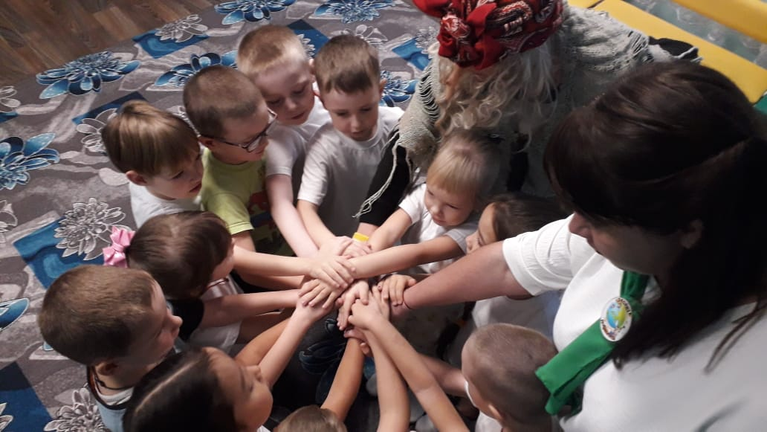
«Клятва Эколят».
Я честный, добрый и заботливый человек.
Я люблю природу, поэтому я обещаю всегда защищать и беречь ее!
Вступая в ряды Эколят, я клянусь, что сделаю все возможное, чтобы стать лучшим другом Природы, надежным и верным.
Клянусь нести знания о природе окружающим меня людям.
Клянусь! Клянусь! Клянусь!
Детям повязывают зеленые галстуки и прикрепляет значок «Эколята».

